村镇银行柜面业务系统操作手册



2020年12月22日

结算业务

委托收款

发出委托收款
      - 基本信息
菜单/交易名称 | 发出委托收款
菜单/交易代码 | 542040
功能说明 | 收款人开户行收到收款人提交委托收款凭证时，通过本交易登记委托收款登记簿。
操作机构 | 所有机构
操作角色 | 结算业务管理维护角色柜员
授权/复核机构 | 无
授权/复核角色 | 无
打印输出 | 收费凭证，在托收凭证上打印流水信息
      - 操作界面及栏位说明
操作界面：
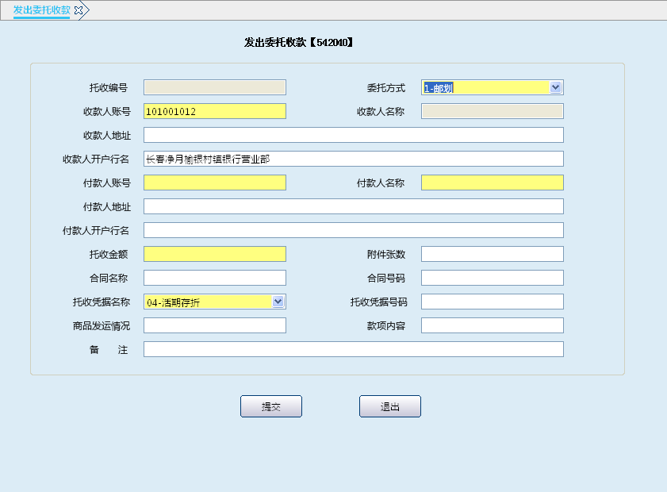
栏位说明：
序号 | 栏位名称 | 输入/输出 | 输入形式 | 数据类型 | 缺省值 | 说明/检查/输入设备
 | 托收编号 | 输入 | 文本框 | 数值型 |  | 选输项
 | 委托方式 | 输入 | 列表框 | 字符型 |  | 必输项，可选择1-邮划或2-电划
 | 收款人账号 | 输入 | 文本框 | 数值型 |  | 必输项，系统要判断是否为本机构账号
 | 收款人名称 | 输入 | 文本框 | 字符型 |  | 系统反显
 | 收款人地址 | 输入 | 文本框 | 字符型 |  | 选输
 | 收款人开户行名 | 输出 | 文本框 | 字符型 |  | 系统反显
 | 付款人账号 | 输入 | 文本框 | 数值型 |  | 必输项
 | 付款人名称 | 输入 | 文本框 | 字符型 |  | 必输项
 | 付款人地址 | 输入 | 文本框 | 字符型 |  | 选输项
 | 付款人开户行名 | 输入 | 文本框 | 字符型 |  | 选输项
 | 托收金额 | 输入 | 文本框 | 数值型 | 人民币 | 必输项
 | 附件张数 | 输入 | 文本框 | 数值型 |  | 选输项
 | 合同名称 | 输入 | 文本框 | 字符型 |  | 选输项
 | 合同号码 | 输入 | 文本框 | 数值型 |  | 选输项
 | 托收凭据名称 | 输出 | 列表框 | 字符型 |  | 必输项，可选择1-银行承兑汇票 2-定期存单 3-凭证式国债 4-活期存折 5-商业承兑汇票 6-其他
 | 托收凭据号码 | 输入 | 文本框 | 数值型 |  | 选输项
 | 商品发运情况 | 输入 | 文本框 | 字符型 |  | 选输项
 | 款项内容 | 输入 | 文本框 | 字符型 |  | 选输项
 | 备注 | 输入 | 文本框 | 字符型 |  | 选输项
      - 操作流程
- 柜员接收收款人向开户行提交托收凭证（一式五联）以及已承兑商业汇票、债券、存单等付款人债务证明、有效身份证件，审核无误后，启动发出委托收款交易（542040）。
- 柜员根据委托收款凭证上的内容录入委托方式、收款人账号、收款人名称、付款人账号、付款人名称、托收金额、托收凭据名称等相关信息，点击“提交”按钮。系统自动联动收费交易，确认金额后提交，系统自动生成托收编号。
- 柜员按提示打印收费凭证，在托收凭证上打印流水信息。
- 柜员审核打印信息无误后，将收费凭证交与客户签字，同时在托收凭证与收费凭证上加盖业务讫章。托收凭证第一联、收费凭证第二联、身份证件交与客户；托收凭证第二联、收费凭证第三联入传票管理；托收凭证第三、四、五联以及已承兑商业汇票、债券、存单等付款人债务证明邮寄至付款人开户行。当转账收费时，收费凭证第一联也应入传票管理。
- 交易成功后，退出本交易。
      - 注意事项
发出委托收款申请人既可以是单位存款账户也可以是个人存款账户。

收到委托收款
      - 基本信息
菜单/交易名称 | 收到委托收款
菜单/交易代码 | 542050
功能说明 | 付款人开户行收到收款人开户行寄来的托收凭证时，通过本交易登记委托收款登记簿。
操作机构 | 所有机构
操作角色 | 结算业务管理维护角色柜员
授权/复核机构 | 无
授权/复核角色 | 无
打印输出 | 在托收凭证上打印流水信息
      - 操作界面及栏位说明
操作界面：
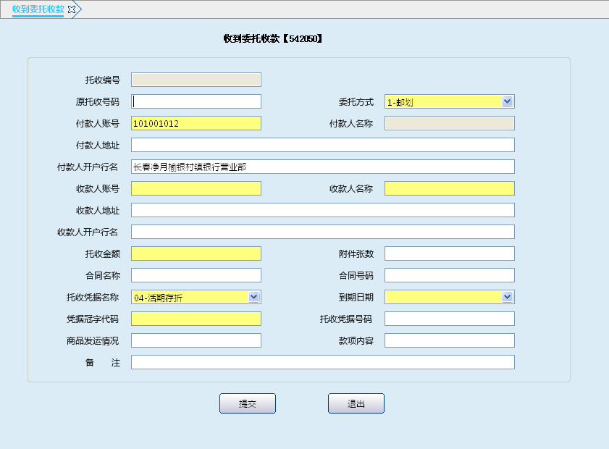

栏位说明：
序号 | 栏位名称 | 输入/输出 | 输入形式 | 数据类型 | 缺省值 | 说明/检查/输入设备
 | 托收编号 | 输入 | 文本框 | 数值型 |  | 选输项
 | 原托收号码 | 输入 | 文本框 | 数值型 |  | 选输项
 | 委托方式 | 输入 | 列表框 | 字符型 |  | 必输项，可选择1-邮划或2-电划
 | 付款人账号 | 输入 | 文本框 | 数值型 |  | 必输项，系统要判断是否为本机构账号
 | 付款人名称 | 输入 | 文本框 | 字符型 |  | 系统反显
 | 付款人地址 | 输入 | 文本框 | 字符型 |  | 选输项
 | 付款人开户行名 | 输出 | 文本框 | 字符型 |  | 系统反显
 | 收款人账号 | 输入 | 文本框 | 数值型 |  | 必输项
 | 收款人名称 | 输入 | 文本框 | 字符型 |  | 必输项
 | 收款人地址 | 输入 | 文本框 | 字符型 |  | 选输项
 | 收款人开户行名 | 输入 | 文本框 | 字符型 | 人民币 | 选输项
 | 托收金额 | 输入 | 文本框 | 数值型 |  | 必输项
 | 附件张数 | 输入 | 文本框 | 数值型 |  | 选输项
 | 合同名称 | 输入 | 文本框 | 字符型 |  | 选输项
 | 合同号码 | 输入 | 文本框 | 数值型 |  | 选输项
 | 托收凭据名称 | 输入 | 列表框 | 字符型 |  | 必输项，可选择1-银行承兑汇票 2-定期存单 3-凭证式国债 4-活期存折 5-商业承兑汇票 6-其他
 | 到期日期 | 输入 | 列表框 | 数值型 |  | 必输项
 | 凭据冠字代码 | 输入 | 文本框 | 数值型 |  | 当托收凭据名称为银行承兑汇票或商业承兑汇票必输
 | 托收凭据号码 | 输入 | 文本框 | 数值型 |  | 选输项
 | 商品发运情况 | 输入 | 文本框 | 字符型 |  | 选输项
 | 款项内容 | 输入 | 文本框 | 字符型 |  | 选输项
 | 备注 | 输入 | 文本框 | 字符型 |  | 选输项
      - 操作流程
- 柜员审核收款人开户行寄来的托收凭证（第三、四、五联）、以及已承兑商业汇票、债券、存单等付款人债务证明无误后，启动收到委托收款交易（542050）。
- 柜员根据托收凭证上填写的内容录入委托方式、付款人账号、付款人名称、收款人账号、收款人名称、托收凭据名称、托收金额等相关信息，点击“提交”按钮，系统自动产生托收编号。
- 按系统提示在托收凭证上打印流水信息。
- 柜员在托收凭证上加盖业务讫章，第三、四联入传票管理，第五联及有关债务证明交付款人做付款通知。
- 交易成功后，退出本交易。
      - 注意事项
- 交易执行后，系统自动登记收到委托收款登记簿。
- 柜员根据付款到期日进行后续的账务处理。

委托收款付款
      - 基本信息
菜单/交易名称 | 委托收款付款
菜单/交易代码 | 542060
功能说明 | 付款人开户行在委托收款凭证到期支付委托款项后，通过本交易销记收到委托收款登记簿。
操作机构 | 所有机构
操作角色 | 结算业务管理维护角色柜员
授权/复核机构 | 无
授权/复核角色 | 无
打印输出 | 无
      - 操作界面及栏位说明
操作界面：
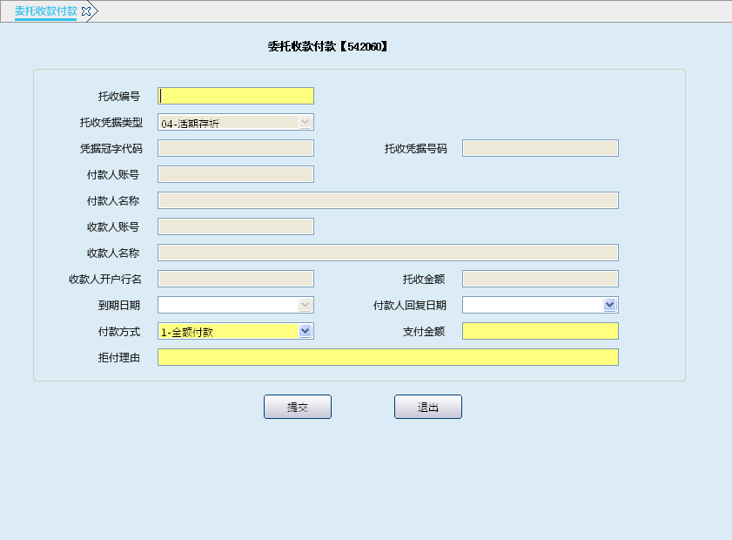
栏位说明：
序号 | 栏位名称 | 输入/输出 | 输入形式 | 数据类型 | 缺省值 | 说明/检查/输入设备
 | 托收编号 | 输入 | 文本框 | 数值型 |  | 必输项
 | 托收凭据类型 | 输出 | 列表框 | 字符型 |  | 系统反显
 | 凭据冠字代码 | 输出 | 文本框 | 数值型 |  | 系统反显
 | 托收凭据号码 | 输出 | 文本框 | 数值型 |  | 系统反显
 | 付款人账号 | 输出 | 文本框 | 数值型 |  | 系统反显
 | 付款人名称 | 输出 | 文本框 | 字符型 |  | 系统反显
 | 收款人账号 | 输出 | 文本框 | 数值型 |  | 系统反显
 | 收款人名称 | 输出 | 文本框 | 字符型 |  | 系统反显
 | 收款人开户行名 | 输出 | 文本框 | 字符型 |  | 系统反显
 | 托收金额 | 输出 | 文本框 | 数值型 | 人民币 | 系统反显
 | 到期日期 | 输出 | 文本框 | 数值型 |  | 系统反显
 | 付款人回复日期 | 输入 | 列表框 | 数值型 |  | 选输项
 | 付款方式 | 输出 | 列表框 | 字符型 |  | 必输项，可选择1-全额付款 2-无款支付 3-拒绝付款
 | 支付金额 | 输入 | 文本框 | 数值型 | 人民币 | 付款方式为全额付款时必输
 | 拒付理由 | 输入 | 文本框 | 字符型 |  | 付款方式为无款支付或拒绝付款时必输
      - 操作流程
- 委托收款凭证到期，付款人向收款人支付款项前，柜员启动委托收款付款交易（542060）。
- 柜员输入托收编号后，系统自动反显相关信息，选择付款方式、支付金额以及拒付理由，点击“提交”按钮，交易成功。
- 交易成功后，退出本交易。
      - 注意事项
- 当付款方式为“票据付款”时，应另行做相应的票据付款交易。
- 执行本交易只是修改了收到委托收款登记簿，付款人账户付款的处理需根据该笔款项的去向选择相应的结算渠道进行款项的汇划（大额支付、同城交换等）。

委托收款结清
      - 基本信息
菜单/交易名称 | 委托收款结清
菜单/交易代码 | 542070
功能说明 | 收款人开户行在委托收款凭证到期收到付款人所付款项时，通过本交易销记发出委托收款登记簿。
操作机构 | 所有机构
操作角色 | 结算业务管理维护角色柜员
授权/复核机构 | 无
授权/复核角色 | 无
打印输出 | 无
      - 操作界面及栏位说明
操作界面：
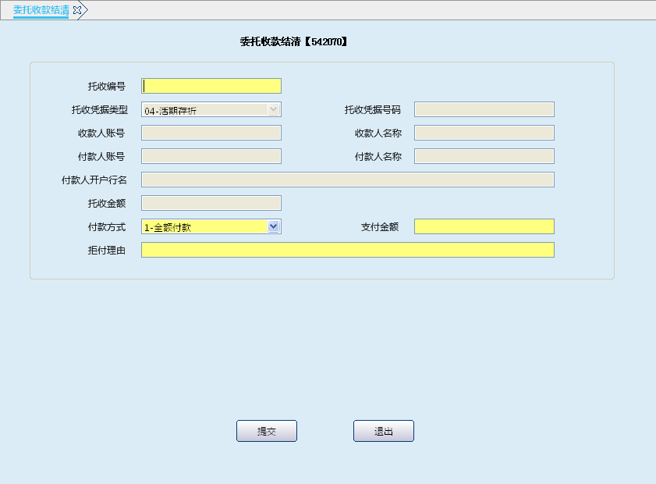
栏位说明：
序号 | 栏位名称 | 输入/输出 | 输入形式 | 数据类型 | 缺省值 | 说明/检查/输入设备
 | 托收编号 | 输入 | 文本框 | 数值型 |  | 必输项
 | 托收凭据类型 | 输出 | 列表框 | 字符型 |  | 系统反显
 | 托收凭据号码 | 输出 | 文本框 | 数值型 |  | 系统反显
 | 收款人账号 | 输出 | 文本框 | 数值型 |  | 系统反显
 | 收款人名称 | 输出 | 文本框 | 字符型 |  | 系统反显
 | 付款人账号 | 输出 | 文本框 | 数值型 |  | 系统反显
 | 付款人名称 | 输出 | 文本框 | 字符型 |  | 系统反显
 | 付款人开户行名 | 输出 | 文本框 | 字符型 |  | 系统反显
 | 托收金额 | 输出 | 文本框 | 数值型 |  | 系统反显
 | 付款方式 | 输入 | 文本框 | 字符型 |  | 必输项，可选择1-全额付款 2-无款支付 3-拒绝付款
 | 支付金额 | 输入 | 文本框 | 数值型 | 人民币 | 付款方式为全额付款时必输
 | 拒付理由 | 输入 | 文本框 | 字符型 |  | 付款方式为无款支付或拒绝付款时必输
      - 操作流程
- 委托收款凭证到期，收款人开户行收到付款人所付款项时，柜员启动委托收款结清交易（542070）。
- 柜员输入托收编号后，系统自动反显相关信息，输入付款方式和支付金额。点击“提交”按钮，交易成功。
- 交易成功后，退出本交易。
      - 注意事项
收到付款人所付款项时系统已通过其他渠道将款项入到收款人账户，此项功能只修改发出委托收款登记簿。
    - 发出委托收款查询
      - 基本信息
菜单/交易名称 | 发出委托收款查询
菜单/交易代码 | 548120
功能说明 | 本交易用于查询/打印本机构发出委托收款的信息。
操作机构 | 所有机构
操作角色 | 结算业务查询打印角色柜员
授权/复核机构 | 无
授权/复核角色 | 无
打印输出 | 按“Ctrl+T”键实现快捷打印

      - 操作界面及栏位说明
操作界面：
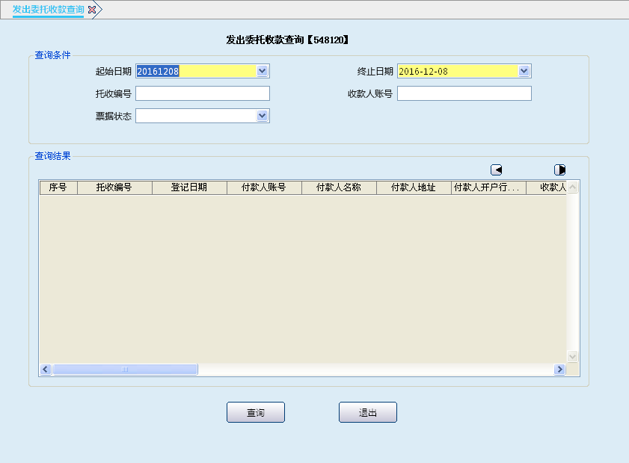
栏位说明：
序号 | 栏位名称 | 输入/输出 | 输入形式 | 数据类型 | 缺省值 | 说明/检查/输入设备
查询条件
 | 起始日期 | 输入 | 列表框 | 数值型 |  | 系统默认为当前工作日期，可根据需要修改。
 | 终止日期 | 输入 | 列表框 | 数值型 |  | 系统默认为当前工作日期，可根据需要修改。
 | 托收编号 | 输入 | 文本框 | 数值型 |  | 选输项，可根据需要输入要查询的托收编号
 | 收款人账号 | 输入 | 文本框 | 数值型 |  | 选输项，可根据需要输入要查询的收款人账号
 | 票据状态 | 输入 | 列表框 | 数值型 |  | 选输项，列表选择 1-全额付款 2-无款支付 3-拒绝付款 不输查询全部
查询结果
 | 托收编号 | 输出 | 表格项 | 数值型 |  | 根据查询条件显示查询结果
 | 登记日期 | 输出 | 表格项 | 数值型 |  | 根据查询条件显示查询结果
 | 付款人账号 | 输出 | 表格项 | 数值型 |  | 根据查询条件显示查询结果
 | 付款人名称 | 输出 | 表格项 | 字符型 |  | 根据查询条件显示查询结果
 | 付款人地址 | 输出 | 表格项 | 字符型 |  | 根据查询条件显示查询结果
 | 付款人开户行行名 | 输出 | 表格项 | 字符型 |  | 根据查询条件显示查询结果
 | 收款人账号 | 输出 | 表格项 | 数值型 |  | 根据查询条件显示查询结果
 | 收款人名称 | 输出 | 表格项 | 字符型 |  | 根据查询条件显示查询结果
 | 收款人地址 | 输出 | 表格项 | 字符型 |  | 根据查询条件显示查询结果
 | 收款人开户行行名 | 输出 | 表格项 | 字符型 |  | 根据查询条件显示查询结果
 | 托收金额 | 输出 | 表格项 | 数值型 |  | 根据查询条件显示查询结果
 | 托收凭据名称 | 输出 | 表格项 | 字符型 |  | 根据查询条件显示查询结果
 | 托收凭据号码 | 输出 | 表格项 | 数值型 |  | 根据查询条件显示查询结果
 | 附件张数 | 输出 | 表格项 | 数值型 |  | 根据查询条件显示查询结果
 | 款项内容 | 输出 | 表格项 | 字符型 |  | 根据查询条件显示查询结果
 | 商品发运情况 | 输出 | 表格项 | 字符型 |  | 根据查询条件显示查询结果
 | 备注 | 输出 | 表格项 | 字符型 |  | 根据查询条件显示查询结果
 | 到期日期 | 输出 | 表格项 | 数值型 |  | 根据查询条件显示查询结果
 | 结清日期 | 输出 | 表格项 | 数值型 |  | 根据查询条件显示查询结果
 | 承付方式 | 输出 | 表格项 | 数值型 |  | 根据查询条件显示查询结果
 | 支付金额 | 输出 | 表格项 | 数值型 |  | 根据查询条件显示查询结果
 | 拒付理由 | 输出 | 表格项 | 字符型 |  | 根据查询条件显示查询结果
 | 交易流水号 | 输出 | 表格项 | 数值型 |  | 根据查询条件显示查询结果
      - 操作流程
- 柜员根据查询需要启动发出委托收款查询交易（548120）。
- 输入起始、终止日期、托收编号、收款人账号、票据状态等相关信息，点击“查询”按钮，系统自动反显托收编号、登记日期、付款人账号、收款人账号、托收金额、承付方式、交易流水号等信息。选择任意记录，点击“S”键，显示详细细息。
- 查询结束后，退出本交易。
      - 注意事项
- 在发出委托收款的同时登记此登记簿。
- 柜员可根据需要按“Ctrl+T”键选择打印机进行打印，其中打印项可灵活进行勾选确认。

收到委托收款查询
      - 基本信息
菜单/交易名称 | 收到委托收款查询
菜单/交易代码 | 548130
功能说明 | 本交易用于查询/打印本机构收到委托收款的信息。
操作机构 | 所有机构
操作角色 | 结算业务查询打印角色柜员
授权/复核机构 | 无
授权/复核角色 | 无
打印输出 | 按“Ctrl+T”键实现快捷打印
      - 操作界面及栏位说明
操作界面：
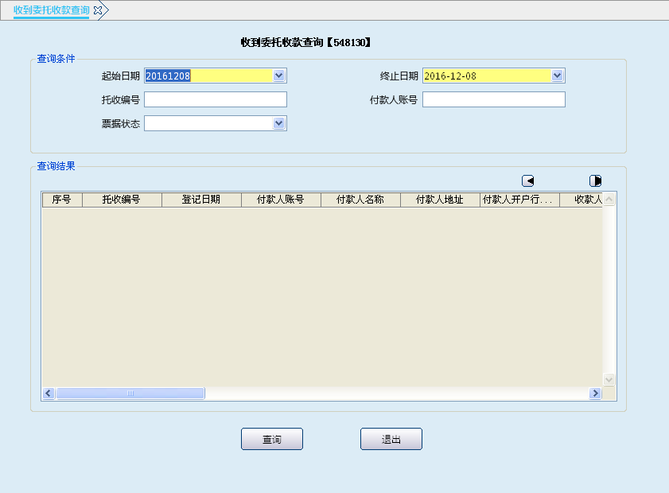
栏位说明：
序号 | 栏位名称 | 输入/输出 | 输入形式 | 数据类型 | 缺省值 | 说明/检查/输入设备
查询条件
 | 起始日期 | 输入 | 列表框 | 数值型 |  | 系统默认为当前工作日期，可根据需要修改。
 | 终止日期 | 输入 | 列表框 | 数值型 |  | 系统默认为当前工作日期，可根据需要修改。
 | 托收编号 | 输入 | 文本框 | 数值型 |  | 选输项，可根据需要输入要查询的托收编号
 | 付款人账号 | 输入 | 文本框 | 数值型 |  | 选输项，可根据需要输入要查询的付款人账号
 | 票据状态 | 输入 | 列表框 | 数值型 |  | 选输项，列表选择 1-全额付款 2-无款支付 3-拒绝付款 不输查询全部
查询结果
 | 托收编号 | 输出 | 表格项 | 数值型 |  | 根据查询条件显示查询结果
 | 登记日期 | 输出 | 表格项 | 数值型 |  | 根据查询条件显示查询结果
 | 付款人账号 | 输出 | 表格项 | 数值型 |  | 根据查询条件显示查询结果
 | 付款人名称 | 输出 | 表格项 | 字符型 |  | 根据查询条件显示查询结果
 | 付款人地址 | 输出 | 表格项 | 字符型 |  | 根据查询条件显示查询结果
 | 付款人开户行行名 | 输出 | 表格项 | 字符型 |  | 根据查询条件显示查询结果
 | 收款人账号 | 输出 | 表格项 | 数值型 |  | 根据查询条件显示查询结果
 | 收款人名称 | 输出 | 表格项 | 字符型 |  | 根据查询条件显示查询结果
 | 收款人地址 | 输出 | 表格项 | 字符型 |  | 根据查询条件显示查询结果
 | 收款人开户行行名 | 输出 | 表格项 | 字符型 |  | 根据查询条件显示查询结果
 | 托收金额 | 输出 | 表格项 | 数值型 |  | 根据查询条件显示查询结果
 | 托收凭据名称 | 输出 | 表格项 | 字符型 |  | 根据查询条件显示查询结果
 | 托收凭据号码 | 输出 | 表格项 | 数值型 |  | 根据查询条件显示查询结果
 | 附件张数 | 输出 | 表格项 | 数值型 |  | 根据查询条件显示查询结果
 | 款项内容 | 输出 | 表格项 | 字符型 |  | 根据查询条件显示查询结果
 | 商品发运情况 | 输出 | 表格项 | 字符型 |  | 根据查询条件显示查询结果
 | 备注 | 输出 | 表格项 | 字符型 |  | 根据查询条件显示查询结果
 | 到期日期 | 输出 | 表格项 | 数值型 |  | 根据查询条件显示查询结果
 | 结清日期 | 输出 | 表格项 | 数值型 |  | 根据查询条件显示查询结果
 | 承付方式 | 输出 | 表格项 | 数值型 |  | 根据查询条件显示查询结果
 | 支付金额 | 输出 | 表格项 | 数值型 |  | 根据查询条件显示查询结果
 | 拒付理由 | 输出 | 表格项 | 字符型 |  | 根据查询条件显示查询结果
 | 交易流水号 | 输出 | 表格项 | 数值型 |  | 根据查询条件显示查询结果
 | 凭据冠字代码 | 输出 | 表格项 | 数值型 |  | 根据查询条件显示查询结果
      - 操作流程
- 柜员根据查询需要启动收到委托收款查询交易（548130）。
- 输入起始终止日期、托收编号、收款人账号、票据状态等相关信息，点击“查询”按钮，系统自动反显托收编号、登记日期、付款人账号、收款人账号、托收金额、承付方式、交易流水号等信息。选择任意记录，点击“S”键，显示详细细息。
- 查询结束后，退出本交易。
      - 注意事项
- 在收到委托收款的同时登记此登记簿。
- 柜员可根据需要按“Ctrl+T”键选择打印机进行打印，其中打印项可灵活进行勾选确认。

委托收款到期清单查询
      - 基本信息
菜单/交易名称 | 委托收款到期清单查询
菜单/交易代码 | 548140
功能说明 | 本交易用于查询/打印本机构委托收款到期清单的信息。
操作机构 | 所有机构
操作角色 | 结算业务查询打印角色柜员
授权/复核机构 | 无
授权/复核角色 | 无
打印输出 | 按“Ctrl+T”键实现快捷打印
      - 操作界面及栏位说明
操作界面：
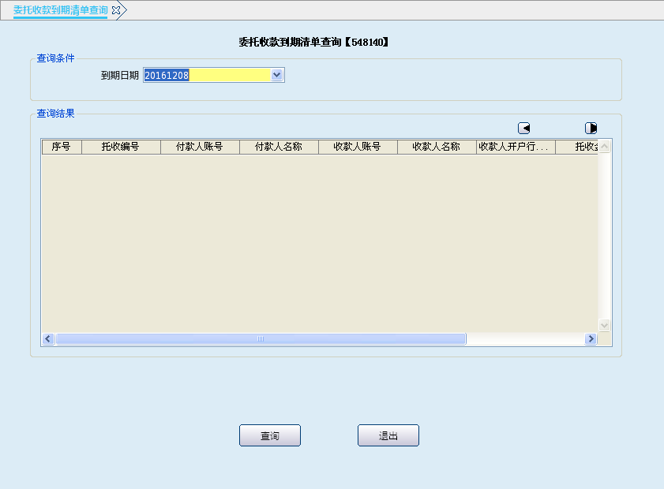
栏位说明：
序号 | 栏位名称 | 输入/输出 | 输入形式 | 数据类型 | 缺省值 | 说明/检查/输入设备
查询条件
 | 到期日期 | 输入 | 列表框 | 数值型 |  | 系统默认为当前工作日期，可根据需要修改。
查询结果
 | 托收编号 | 输出 | 表格项 | 数值型 |  | 根据查询条件显示查询结果
 | 付款人账号 | 输出 | 表格项 | 数值型 |  | 根据查询条件显示查询结果
 | 付款人名称 | 输出 | 表格项 | 字符型 |  | 根据查询条件显示查询结果
 | 收款人账号 | 输出 | 表格项 | 数值型 |  | 根据查询条件显示查询结果
 | 收款人名称 | 输出 | 表格项 | 字符型 |  | 根据查询条件显示查询结果
 | 收款人开户行行名 | 输出 | 表格项 | 字符型 |  | 根据查询条件显示查询结果
 | 托收金额 | 输出 | 表格项 | 数值型 |  | 根据查询条件显示查询结果
 | 到期日期 | 输出 | 表格项 | 数值型 |  | 根据查询条件显示查询结果
      - 操作流程
- 柜员根据查询需要启动委托收款到期清单查询交易（548140）。
- 输入到期日期，系统自动反显托收编号、付款人账号、收款人账号、托收金额、到期日期等信息。选择任意记录，点击“S”键，显示详细细息。
- 查询结束后，退出本交易。
      - 注意事项
柜员可根据需要按“Ctrl+T”键选择打印机进行打印，其中打印项可灵活进行勾选确认。

托收承付
    - 发出托收承付
      - 基本信息
菜单/交易名称 | 发出托收承付
菜单/交易代码 | 543010
功能说明 | 使用托收承付结算方式的收款人开户行向异地付款人通知付款前，通过本交易登记发出托收承付登记簿。
操作机构 | 所有机构
操作角色 | 结算业务管理维护角色柜员
授权/复核机构 | 无
授权/复核角色 | 无
打印输出 | 收费凭证,在托收凭证上打印流水信息

      - 操作界面及栏位说明
操作界面：
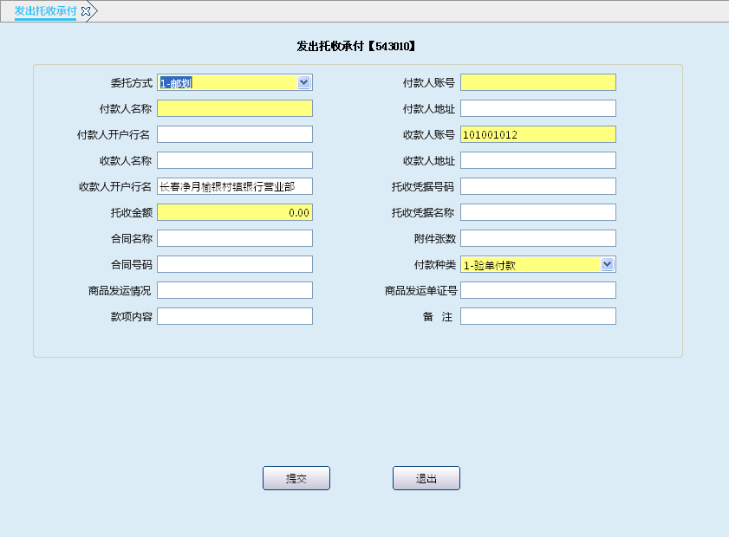
栏位说明：
序号 | 栏位名称 | 输入/输出 | 输入形式 | 数据类型 | 缺省值 | 说明/检查/输入设备
 | 委托方式 | 输入 | 列表框 | 字符型 |  | 必输字段。可选择1-邮划或2-电划。
 | 付款人账号 | 输入 | 文本框 | 数值型 |  | 必输字段
 | 付款人名称 | 输入 | 文本框 | 字符型 |  | 必输字段
 | 付款人地址 | 输入 | 文本框 | 字符型 |  | 选输
 | 付款人开户行名 | 输入 | 文本框 | 字符型 |  | 选输
 | 收款人账号 | 输入 | 文本框 | 数值型 |  | 必输字段，系统要识别是否为本机构账号
 | 收款人名称 | 输入 | 文本框 | 字符型 |  | 系统反显
 | 收款人地址 | 输入 | 文本框 | 字符型 |  | 选输
 | 收款人开户行名 | 输入 | 文本框 | 字符型 |  | 系统反显
 | 托收凭据号码 | 输入 | 文本框 | 数值型 |  | 选输
 | 托收金额 | 输入 | 文本框 | 数值型 |  | 必输
 | 托收凭据名称 | 输入 | 文本框 | 字符型 |  | 选输
 | 合同名称 | 输入 | 文本框 |  |  | 选输
 | 附件张数 | 输入 | 文本框 | 数值型 |  | 选输
 | 合同号码 | 输入 | 文本框 | 数值型 |  | 选输
 | 付款种类 | 输入 | 列表框 | 字符型 |  | 必输字段。可选择1-验单付款货2-验货付款
 | 商品发运情况 | 输入 | 文本框 | 字符型 |  | 选输
 | 商品发运单证号 | 输入 | 文本框 | 字符型 |  | 选输
 | 款项内容 | 输入 | 文本框 | 字符型 |  | 选输
 | 备注 | 输入 | 文本框 | 字符型 |  | 选输
      - 操作流程
- 柜员接收已在本机构开立存款账户的单位客户提交的购销合同原件及复印件、托收凭证（一式五联）、商品确已发运的证件及其他符合托收承付结算的有关证明和交易单证、有效身份证件等资料，审核无误后，启动发出托收承付交易（543010）。
- 柜员根据托收凭证上填写的内容录入委托方式、付款人账号、付款人名称、收款人账号、收款人名称、托收金额、付款种类等相关信息，点击“提交”按钮。系统自动联动收费交易，确认金额后提交，系统自动生成托收编号。
- 柜员按提示打印收费凭证，在托收凭证上打印流水信息。
- 柜员审核打印信息无误后，将收费凭证交与客户签字，同时在托收凭证与收费凭证上加盖业务讫章。托收凭证第一联、收费凭证第二联、购销合同原件、身份证件交与客户，托收凭证第二联、收费凭证第三联、购销合同复印件入传票管理，托收凭证第三、四、五联、商品发运证件及其他符合托收承付结算的有关证明和交易单证等资料邮寄至付款人开户行。当转账收费时，收费凭证第一联也应入传票管理。
- 交易成功后，退出本交易。
      - 注意事项
- 系统自动提示起点金额，新华书店为1000元，其他为10000元。
- 发出托收承付申请人必须为本机构单位存款账户，该账户应为国有企业、供销合作社以及经营情况较好的城乡集体所有制工业企业。
- 交易执行后，系统自动登记发出托收承付登记簿。
    - 收到托收承付

基本信息
菜单/交易名称 | 收到托收承付
菜单/交易代码 | 543020
功能说明 | 付款人开户行收到收款人开户行寄来的托收凭证时，通过本交易登记托收承付登记簿。
操作机构 | 所有机构
操作角色 | 结算业务管理维护角色柜员
授权/复核机构 | 无
授权/复核角色 | 无
打印输出 | 在托收凭证上打印流水信息

操作界面及栏位说明
操作界面：
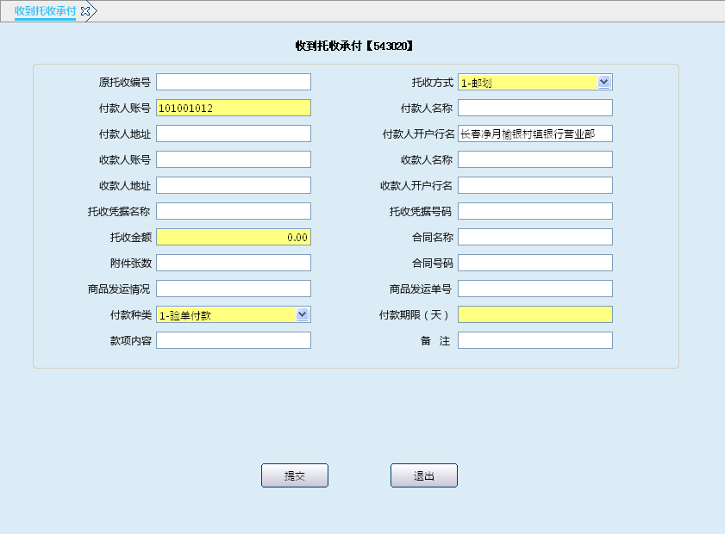
栏位说明：
序号 | 栏位名称 | 输入/输出 | 输入形式 | 数据类型 | 缺省值 | 说明/检查/输入设备
 | 原托收编号 | 输入 | 文本框 | 数值型 |  | 选输项，收到的托收凭证号码
 | 托收方式 | 输入 | 列表框 | 字符型 |  | 必输项，可选择1-邮划或2-电划
 | 付款人账号 | 输入 | 文本框 | 数值型 |  | 必输项，系统要识别是否为本机构账号。
 | 付款人名称 | 输入 | 文本框 | 字符型 |  | 系统反显
 | 付款人地址 | 输入 | 文本框 | 字符型 |  | 选输项
 | 付款人开户行名 | 输入 | 文本框 | 字符型 |  | 系统反显
 | 收款人账号 | 输入 | 文本框 | 数值型 |  | 选输项
 | 收款人名称 | 输入 | 文本框 | 字符型 |  | 选输项
 | 收款人地址 | 输入 | 文本框 | 字符型 |  | 选输项
 | 收款人开户行名 | 输入 | 文本框 | 字符型 |  | 选输项
 | 托收凭据名称 | 输入 | 文本框 | 字符型 |  | 选输项
 | 托收凭据号码 | 输入 | 文本框 | 数值型 |  | 选输项
 | 托收金额 | 输入 | 文本框 | 数值型 |  | 必输项
 | 合同名称 | 输入 | 文本框 | 字符型 |  | 选输项
 | 附件张数 | 输入 | 文本框 | 数值型 |  | 选输项
 | 合同号码 | 输入 | 文本框 | 数值型 |  | 选输项
 | 商品发运情况 | 输入 | 文本框 | 字符型 |  | 选输项
 | 商品发运单号 | 输入 | 文本框 | 数值型 |  | 选输项
 | 付款种类 | 输入 | 列表框 | 字符型 |  | 必输项，可选择1-验单付款或2-验货付款
 | 付款期限 | 输入 | 文本框 | 数值型 |  | 必输项，具体天数如3天或10天
 | 款项内容 | 输入 | 文本框 | 字符型 |  | 选输项
 | 备注 | 输入 | 文本框 | 字符型 |  | 选输项

操作流程
- 柜员审核收款人开户行寄来的托收凭证（第三、四、五联）、发运单证及其他符合托收承付结算的有关证明和交易单证无误后，启动收到托收承付交易（543020）。
- 柜员根据托收凭证上填写的内容录入托收方式、付款人账号、付款人名称、收款人账号、收款人名称、托收凭据名称、托收金额、付款种类、付款期限等相关信息，点击“提交”按钮，系统自动产生托收编号。
- 按系统提示在托收凭证上打印流水信息。
- 柜员在托收凭证上加盖业务讫章，第三、四联入传票管理，第五联及交易单证交付款人做付款通知。
- 交易成功后，退出本交易。

注意事项
- 验单付款的提示付款期为3天，验货付款的提示付款期为10天。
- 交易执行后，系统自动登记收到托收承付登记簿。
- 柜员根据付款到期日进行后续的账务处理。
    - 托收承付付款期限修改
      - 基本信息
菜单/交易名称 | 托收承付付款期限修改
菜单/交易代码 | 543030
功能说明 | 本交易用于付款人开户行收到付款人提交的未收到货物的证明后，由营业机构柜员登记收到托收承付登记簿，更改到期日期。
操作机构 | 所有机构
操作角色 | 结算业务管理维护角色柜员
授权/复核机构 | 本机构
授权/复核角色 | 需01级柜员授权
打印输出 | 无

      - 操作界面及栏位说明
操作界面：
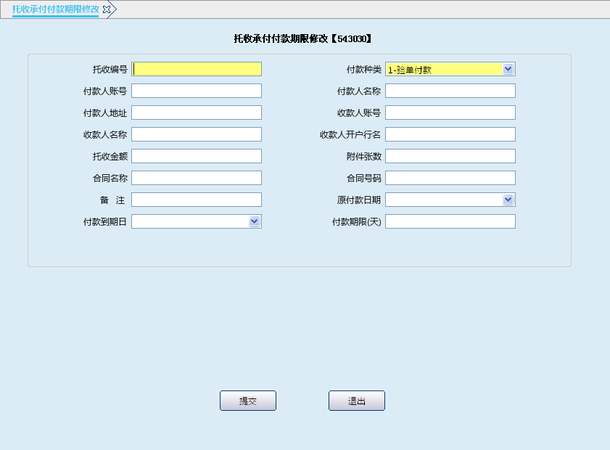
栏位说明：
序号 | 栏位名称 | 输入/输出 | 输入形式 | 数据类型 | 缺省值 | 说明/检查/输入设备
 | 托收编号 | 输入 | 文本框 | 数值型 |  | 必输项，执行收到托收承付交易产生的号码
 | 付款种类 | 输出 | 列表框 | 字符型 |  | 系统反显
 | 付款人账号 | 输出 | 文本框 | 数值型 |  | 系统反显
 | 付款人名称 | 输出 | 文本框 | 字符型 |  | 系统反显
 | 付款人地址 | 输出 | 文本框 | 字符型 |  | 系统反显
 | 收款人账号 | 输出 | 文本框 | 数值型 |  | 系统反显
 | 收款人名称 | 输出 | 文本框 | 字符型 |  | 系统反显
 | 收款人开户行名 | 输出 | 文本框 | 字符型 |  | 系统反显
 | 托收金额 | 输出 | 文本框 | 数值型 |  | 系统反显
 | 附件张数 | 输出 | 文本框 | 数值型 |  | 系统反显
 | 合同名称 | 输出 | 文本框 | 字符型 |  | 系统反显
 | 合同号码 | 输出 | 文本框 | 数值型 |  | 系统反显
 | 备注 | 输出 | 文本框 | 字符型 |  | 系统反显
 | 原付款日期 | 输出 | 列表项 | 字符型 |  | 系统反显
 | 付款到期日 | 输出 | 列表项 | 字符型 |  | 系统反显
 | 付款期限 | 输入 | 文本框 | 数值型 |  | 选输项
      - 操作流程
- 付款人开户行收到付款人提交的未收到货物的证明后，柜员审核无误后，启动托收承付付款期限修改交易（543030）。
- 柜员输入托收编号后，系统自动反显相关信息，在修改期限栏位处输入要修改的天数，点击“提交”按钮，系统提示需01级柜员授权。
- 授权结束后交易成功。
- 交易成功后，退出本交易。
      - 注意事项
- 付款人持有未验货的通知及相关证明要求延长付款期限时，使用此项功能。
- 只有付款方式为验货付款时才可以修改付款日期。
    - 托收承付付款
      - 基本信息
菜单/交易名称 | 托收承付付款
菜单/交易代码 | 543040
功能说明 | 付款人开户行在托收承付凭证到期支付托收款项后通过本交易销记收到托收承付登记簿。
操作机构 | 所有机构
操作角色 | 结算业务管理维护角色柜员
授权/复核机构 | 无
授权/复核角色 | 无
打印输出 | 无

      - 操作界面及栏位说明
操作界面：
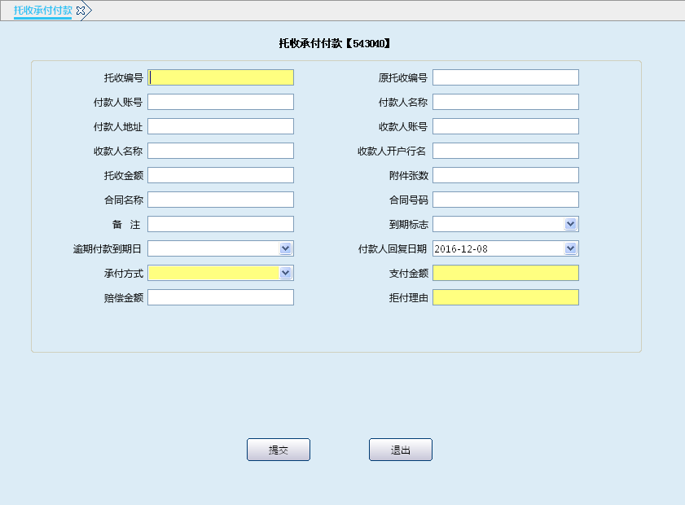
栏位说明：
序号 | 栏位名称 | 输入/输出 | 输入形式 | 数据类型 | 缺省值 | 说明/检查/输入设备
 | 托收编号 | 输入 | 文本框 | 数值型 |  | 必输项，执行收到托收承付交易产生的号码
 | 原托收编号 | 输出 | 文本框 | 数值型 |  | 系统反显
 | 付款人账号 | 输出 | 文本框 | 数值型 |  | 系统反显
 | 付款人名称 | 输出 | 文本框 | 字符型 |  | 系统反显
 | 付款人地址 | 输出 | 文本框 | 字符型 |  | 系统反显
 | 收款人账号 | 输出 | 文本框 | 数值型 |  | 系统反显
 | 收款人名称 | 输出 | 文本框 | 字符型 |  | 系统反显
 | 收款人开户行名 | 输出 | 文本框 | 字符型 |  | 系统反显
 | 托收金额 | 输出 | 文本框 | 数值型 |  | 系统反显
 | 附件张数 | 输出 | 文本框 | 数值型 |  | 系统反显
 | 合同名称 | 输出 | 文本框 | 字符型 |  | 系统反显
 | 合同号码 | 输出 | 文本框 | 数值型 |  | 系统反显
 | 备注 | 输出 | 文本框 | 字符型 |  | 系统反显
 | 到期标志 | 输出 | 列表项 | 字符型 |  | 系统反显
 | 逾期付款到期日 | 输出 | 列表项 | 数值型 |  | 系统反显
 | 付款人回复日期 | 输出 | 列表项 | 数值型 |  | 系统反显
 | 承付方式 | 输入 | 列表项 | 字符型 |  | 必输项，可选择1-全额付款、2-提前付款、3-多承付款、4-逾期付款、5-无款可付、6-停办结算、7-部分付款，8-全部拒付、9-部分拒付
 | 支付金额 | 输入 | 文本框 | 数值型 |  | 选输项
 | 赔偿金额 | 输入 | 文本框 | 数值型 |  | 选输项
 | 拒付理由 | 输入 | 文本框 | 字符型 |  | 选输项，拒付理由在承付方式为全部拒付或部分拒付时必输。
      - 操作流程
- 托收承付凭证到期，付款人向收款人收取支付款项前，由柜员启动托收承付付款交易（543040）。
- 柜员输入托收编号后，系统自动反显相关信息，选择承付方式，输入支付金额，点击“提交”按钮，交易成功。
- 交易成功后，退出本交易。
      - 注意事项
执行完付款只是修改了收到托收承付登记簿，付款人账户付款的处理需根据该笔款项的去向选择相应的结算渠道进行款项的汇划（大额支付、同城交换等）。
    - 托收承付结清
      - 基本信息
菜单/交易名称 | 托收承付结清
菜单/交易代码 | 543050
功能说明 | 收款人开户行在托收承付凭证到期收到付款人承付金额时通过本交易销记发出托收承付登记簿。
操作机构 | 所有机构
操作角色 | 结算业务管理维护角色柜员
授权/复核机构 | 无
授权/复核角色 | 无
打印输出 | 无

      - 操作界面及栏位说明
操作界面：
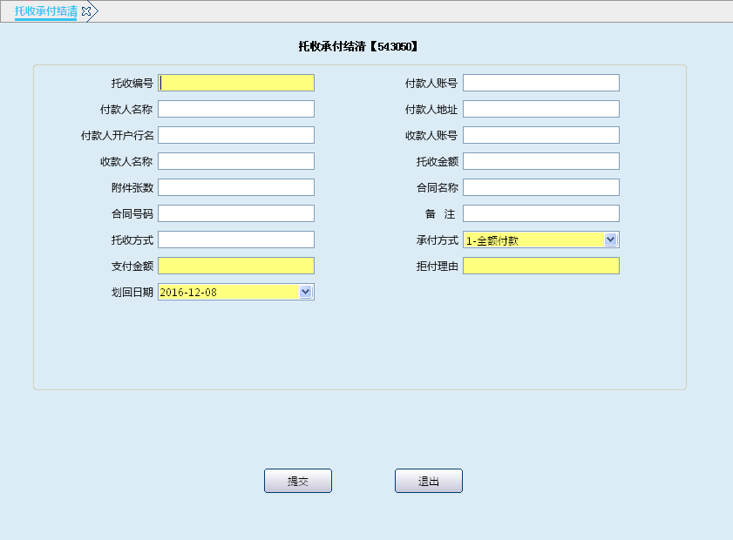
栏位说明：
序号 | 栏位名称 | 输入/输出 | 输入形式 | 数据类型 | 缺省值 | 说明/检查/输入设备
 | 托收编号 | 输入 | 文本框 | 数值型 |  | 必输项，执行发出托收承付交易产生的号码
 | 付款人账号 | 输出 | 文本框 | 数值型 |  | 系统反显
 | 付款人名称 | 输出 | 文本框 | 字符型 |  | 系统反显
 | 付款人地址 | 输出 | 文本框 | 字符型 |  | 系统反显
 | 付款人开户行 | 输出 | 文本框 | 字符型 |  | 系统反显
 | 收款人账号 | 输出 | 文本框 | 数值型 |  | 系统反显
 | 收款人名称 | 输出 | 文本框 | 字符型 |  | 系统反显
 | 托收金额 | 输出 | 文本框 | 数值型 |  | 系统反显
 | 附件张数 | 输出 | 文本框 | 数值型 |  | 系统反显
 | 合同名称 | 输出 | 文本框 | 字符型 |  | 系统反显
 | 合同号码 | 输出 | 文本框 | 数值型 |  | 系统反显
 | 备注 | 输出 | 文本框 | 字符型 |  | 系统反显
 | 托收方式 | 输出 | 列表项 | 字符型 |  | 系统反显
 | 承付方式 | 输出 | 列表项 | 字符型 |  | 必输项，可选择1-全额付款、2-提前付款、3-多承付款、4-逾期付款、5-无款可付、6-停办结算、7-部分付款，8-全部拒付、9-部分拒付
 | 支付金额 | 输入 | 文本框 | 数值型 |  | 选输项
 | 拒付理由 | 输入 | 文本框 | 字符型 |  | 选输项，拒付理由在承付方式为全部拒付或部分拒付时必输
 | 划回日期 | 输入 | 列表框 | 数值型 |  | 系统反显
      - 操作流程
- 托收承付凭证到期，收款人开户行收到付款人承付金额时，柜员启动托收承付结清交易（543050）。
- 柜员输入托收编号后，系统自动反显相关信息。输入承付方式和支付金额，点击“提交”按钮，交易成功。
- 交易成功后，退出本交易。
      - 注意事项
收到付款人承付的款项时系统已通过其他渠道将款项入到收款人账户，此项功能只修改发出托收承付登记簿。
    - 发出托收承付查询
      - 基本信息
菜单/交易名称 | 发出托收承付查询
菜单/交易代码 | 548100
功能说明 | 本交易用于查询/打印本机构发出托收承付的信息。
操作机构 | 所有机构
操作角色 | 结算业务查询打印角色柜员
授权/复核机构 | 无
授权/复核角色 | 无
打印输出 | 按“Ctrl+T”键实现快捷打印

      - 操作界面及栏位说明
操作界面：
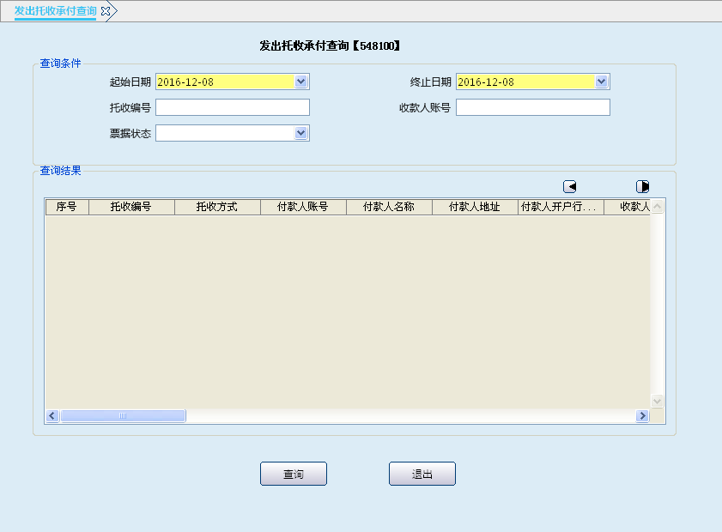
栏位说明：
序号 | 栏位名称 | 输入/输出 | 输入形式 | 数据类型 | 缺省值 | 说明/检查/输入设备
查询条件
 | 起始日期 | 输入 | 列表框 | 数值型 |  | 系统默认为当前工作日期，可根据需要修改。
 | 终止日期 | 输入 | 列表框 | 数值型 |  | 系统默认为当前工作日期，可根据需要修改。
 | 托收编号 | 输入 | 文本框 | 数值型 |  | 选输项，可根据需要输入要查询的托收编号
 | 收款人账号 | 输入 | 文本框 | 数值型 |  | 选输项，可根据需要输入要查询的收款人账号
 | 票据状态 | 输入 | 列表框 | 数值型 |  | 选输项，列表选择 1-全额付款 2-提前付款 3-多承付款 4-逾期付款 5-无款可付 6-停办结算 7-部分付款 8-全部拒付 9-部分付款， 不输查询全部
查询结果
 | 托收编号 | 输出 | 表格项 | 数值型 |  | 根据查询条件显示查询结果
 | 托收方式 | 输出 | 表格项 | 字符型 |  | 根据查询条件显示查询结果
 | 付款人账号 | 输出 | 表格项 | 数值型 |  | 根据查询条件显示查询结果
 | 付款人名称 | 输出 | 表格项 | 字符型 |  | 根据查询条件显示查询结果
 | 付款人地址 | 输出 | 表格项 | 字符型 |  | 根据查询条件显示查询结果
 | 付款人开户行行名 | 输出 | 表格项 | 字符型 |  | 根据查询条件显示查询结果
 | 收款人账号 | 输出 | 表格项 | 数值型 |  | 根据查询条件显示查询结果
 | 收款人名称 | 输出 | 表格项 | 字符型 |  | 根据查询条件显示查询结果
 | 收款人地址 | 输出 | 表格项 | 字符型 |  | 根据查询条件显示查询结果
 | 收款人开户行行名 | 输出 | 表格项 | 字符型 |  | 根据查询条件显示查询结果
 | 托收金额 | 输出 | 表格项 | 数值型 |  | 根据查询条件显示查询结果
 | 托收凭据名称 | 输出 | 表格项 | 字符型 |  | 根据查询条件显示查询结果
 | 托收凭据号码 | 输出 | 表格项 | 数值型 |  | 根据查询条件显示查询结果
 | 合同名称 | 输出 | 表格项 | 字符型 |  | 根据查询条件显示查询结果
 | 合同号码 | 输出 | 表格项 | 数值型 |  | 根据查询条件显示查询结果
 | 附件张数 | 输出 | 表格项 | 数值型 |  | 根据查询条件显示查询结果
 | 付款种类 | 输出 | 表格项 | 字符型 |  | 根据查询条件显示查询结果
 | 商品发运情况 | 输出 | 表格项 | 字符型 |  | 根据查询条件显示查询结果
 | 商品发运单号 | 输出 | 表格项 | 字符型 |  | 根据查询条件显示查询结果
 | 款项内容 | 输出 | 表格项 | 字符型 |  | 根据查询条件显示查询结果
 | 备注 | 输出 | 表格项 | 字符型 |  | 根据查询条件显示查询结果
 | 付款期限 | 输出 | 表格项 | 数值型 |  | 根据查询条件显示查询结果
 | 结清日期 | 输出 | 表格项 | 数值型 |  | 根据查询条件显示查询结果
 | 承付方式 | 输出 | 表格项 | 字符型 |  | 根据查询条件显示查询结果
 | 支付金额 | 输出 | 表格项 | 数值型 |  | 根据查询条件显示查询结果
 | 拒付理由 | 输出 | 表格项 | 字符型 |  | 根据查询条件显示查询结果
 | 到期标志 | 输出 | 表格项 | 字符型 |  | 根据查询条件显示查询结果
 | 登记日期 | 输出 | 表格项 | 数值型 |  | 根据查询条件显示查询结果
 | 登记柜员 | 输出 | 表格项 | 数值型 |  | 根据查询条件显示查询结果
 | 授权柜员 | 输出 | 表格项 | 数值型 |  | 根据查询条件显示查询结果
 | 交易流水号 | 输出 | 表格项 | 数值型 |  | 根据查询条件显示查询结果
      - 操作流程
- 柜员根据查询需要启动发出托收承付查询交易（548100）。
- 输入起始、终止日期、托收编号、收款人账号、票据状态等相关信息，点击“查询”按钮，系统自动反显出托收编号、托收方式、付款人账号、收款人账号、结清日期、承付方式、柜员流水等信息。选择任意记录，点击“S”键，显示详细细息。
- 查询结束后，退出本交易。
      - 注意事项
- 在发出托收承付的同时登记此登记簿。
- 柜员可根据需要按“Ctrl+T”键选择打印机进行打印，其中打印项可灵活进行勾选确认。
    - 收到托收承付查询
      - 基本信息
菜单/交易名称 | 收到托收承付查询
菜单/交易代码 | 548110
功能说明 | 本交易用于查询/打印本机构收到托收承付的信息。
操作机构 | 所有机构
操作角色 | 结算业务查询打印角色柜员
授权/复核机构 | 无
授权/复核角色 | 无
打印输出 | 按“Ctrl+T”键实现快捷打印
      - 操作界面及栏位说明
操作界面：
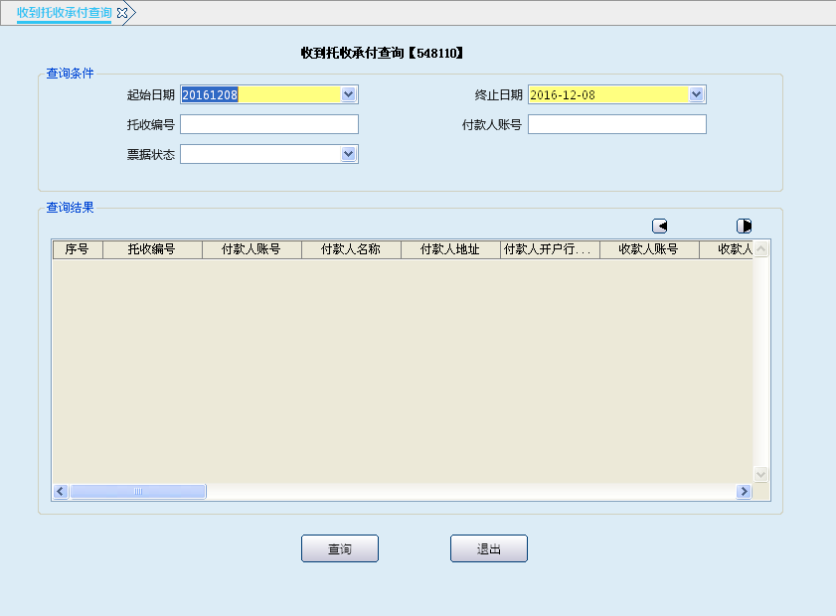

栏位说明：
序号 | 栏位名称 | 输入/输出 | 输入形式 | 数据类型 | 缺省值 | 说明/检查/输入设备
查询条件
 | 起始日期 | 输入 | 列表框 | 数值型 |  | 系统默认为当前工作日期，可根据需要修改。
 | 终止日期 | 输入 | 列表框 | 数值型 |  | 系统默认为当前工作日期，可根据需要修改。
 | 托收编号 | 输入 | 文本框 | 数值型 |  | 选输项，可根据需要输入要查询的托收编号
 | 付款人账号 | 输入 | 文本框 | 数值型 |  | 选输项，可根据需要输入要查询的付款人账号
 | 票据状态 | 输入 | 列表框 | 数值型 |  | 选输项，列表选择 1-全额付款 2-提前付款 3-多承付款 4-逾期付款 5-无款可付 6-停办结算 7-部分付款 8-全部拒付 9-部分付款， 不输查询全部
查询结果
 | 托收编号 | 输出 | 表格项 | 数值型 |  | 根据查询条件显示查询结果
 | 付款人账号 | 输出 | 表格项 | 数值型 |  | 根据查询条件显示查询结果
 | 付款人名称 | 输出 | 表格项 | 字符型 |  | 根据查询条件显示查询结果
 | 付款人地址 | 输出 | 表格项 | 字符型 |  | 根据查询条件显示查询结果
 | 付款人开户行行名 | 输出 | 表格项 | 字符型 |  | 根据查询条件显示查询结果
 | 收款人账号 | 输出 | 表格项 | 数值型 |  | 根据查询条件显示查询结果
 | 收款人名称 | 输出 | 表格项 | 字符型 |  | 根据查询条件显示查询结果
 | 收款人地址 | 输出 | 表格项 | 字符型 |  | 根据查询条件显示查询结果
 | 收款人开户行行名 | 输出 | 表格项 | 字符型 |  | 根据查询条件显示查询结果
 | 原托收编号 | 输出 | 表格项 | 数值型 |  | 根据查询条件显示查询结果
 | 托收金额 | 输出 | 表格项 | 数值型 |  | 根据查询条件显示查询结果
 | 托收凭据名称 | 输出 | 表格项 | 字符型 |  | 根据查询条件显示查询结果
 | 托收凭据号码 | 输出 | 表格项 | 数值型 |  | 根据查询条件显示查询结果
 | 合同名称 | 输出 | 表格项 | 字符型 |  | 根据查询条件显示查询结果
 | 合同号码 | 输出 | 表格项 | 数值型 |  | 根据查询条件显示查询结果
 | 付款种类 | 输出 | 表格项 | 字符型 |  | 根据查询条件显示查询结果
 | 商品发运情况 | 输出 | 表格项 | 字符型 |  | 根据查询条件显示查询结果
 | 商品发运单号码 | 输出 | 表格项 | 字符型 |  | 根据查询条件显示查询结果
 | 附件张数 | 输出 | 表格项 | 数值型 |  | 根据查询条件显示查询结果
 | 款项内容 | 输出 | 表格项 | 字符型 |  | 根据查询条件显示查询结果
 | 备注 | 输出 | 表格项 | 字符型 |  | 根据查询条件显示查询结果
 | 原付款日期 | 输出 | 表格项 | 数值型 |  | 根据查询条件显示查询结果
 | 付款到期日 | 输出 | 表格项 | 数值型 |  | 根据查询条件显示查询结果
 | 付款期限 | 输出 | 表格项 | 数值型 |  | 根据查询条件显示查询结果
 | 结清日期 | 输出 | 表格项 | 数值型 |  | 根据查询条件显示查询结果
 | 承付方式 | 输出 | 表格项 | 字符型 |  | 根据查询条件显示查询结果
 | 支付金额 | 输出 | 表格项 | 数值型 |  | 根据查询条件显示查询结果
 | 拒付理由 | 输出 | 表格项 | 字符型 |  | 根据查询条件显示查询结果
 | 到期标志 | 输出 | 表格项 | 字符型 |  | 根据查询条件显示查询结果
 | 登记日期 | 输出 | 表格项 | 数值型 |  | 根据查询条件显示查询结果
 | 登记柜员 | 输出 | 表格项 | 数值型 |  | 根据查询条件显示查询结果
 | 授权柜员 | 输出 | 表格项 | 数值型 |  | 根据查询条件显示查询结果
 | 交易流水号 | 输出 | 表格项 | 数值型 |  | 根据查询条件显示查询结果
      - 操作流程
- 柜员根据查询需要启动收到托收承付查询交易（548110）。
- 输入起始、终止日期、托收编号、付款人账号、票据状态等相关信息，点击“查询”按钮，系统自动反显托收编号、付款人账号、收款人账号、托收金额、承付方式、柜员流水等信息。选择任意记录，点击“S”键，显示详细细息。
- 查询结束后，退出本交易。
      - 注意事项
- 在收到托收承付的同时登记此登记簿。
- 柜员可根据需要按“Ctrl+T”键选择打印机进行打印，其中打印项可灵活进行勾选确认。

托收承付到期清单查询
      - 基本信息
菜单/交易名称 | 托收承付到期清单查询
菜单/交易代码 | 548150
功能说明 | 本交易用于查询/打印本机构托收承付到期清单信息。
操作机构 | 所有机构
操作角色 | 结算业务查询打印角色柜员
授权/复核机构 | 无
授权/复核角色 | 无
打印输出 | 按“Ctrl+T”键实现快捷打印

      - 操作界面及栏位说明
操作界面：
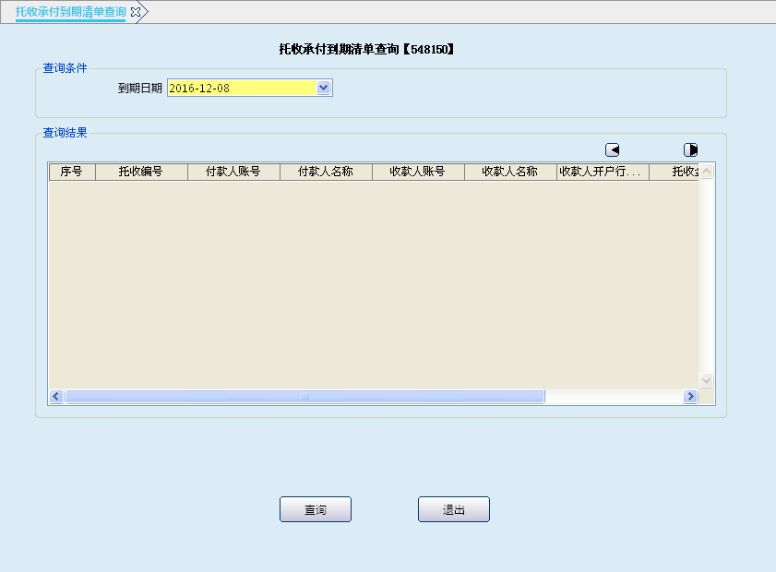
栏位说明：
序号 | 栏位名称 | 输入/输出 | 输入形式 | 数据类型 | 缺省值 | 说明/检查/输入设备
查询条件
 | 到期日期 | 输入 | 列表框 | 数值型 |  | 系统默认为当前工作日期，可根据需要修改。
查询结果
 | 托收编号 | 输出 | 表格项 | 数值型 |  | 根据查询条件显示查询结果
 | 付款人账号 | 输出 | 表格项 | 数值型 |  | 根据查询条件显示查询结果
 | 付款人名称 | 输出 | 表格项 | 字符型 |  | 根据查询条件显示查询结果
 | 收款人账号 | 输出 | 表格项 | 数值型 |  | 根据查询条件显示查询结果
 | 收款人名称 | 输出 | 表格项 | 字符型 |  | 根据查询条件显示查询结果
 | 收款人开户行行名 | 输出 | 表格项 | 字符型 |  | 根据查询条件显示查询结果
 | 托收金额 | 输出 | 表格项 | 数值型 |  | 根据查询条件显示查询结果
 | 到期日期 | 输出 | 表格项 | 数值型 |  | 根据查询条件显示查询结果
      - 操作流程
- 柜员根据查询需要启动托收承付到期清单查询交易（548150）。
- 输入到期日期，系统自动反显托收编号、付款人账号、收款人账号、托收金额、到期日期等信息。选择任意记录，点击“S”键，显示详细细息。
- 查询结束后，退出本交易。
      - 注意事项
柜员可根据需要按“Ctrl+T”键选择打印机进行打印，其中打印项可灵活进行勾选确认。

